Letní pohoda na zahradě. Vybrat zahradní nábytek může být oříšek

Praha, 23. květen 2013 – Přišel opět čas slunečných paprsků, teplých dnů a večerů strávených na venkovních terasách a na zahradě. V případě výběru vhodného zahradního nábytku odborníci upozorňují na mnohá úskalí. U exotických dřevin je třeba sledovat původ a kvalitu. Nábytek musí být bytelný kvůli životnosti, ergonomický pro pohodlné sezení a ideálně odolávat změnám podnebí. Podle průzkumu společnosti Donate, předního českého prodejce stylového zahradního nábytku, nevolí Češi při nákupu vždy správně. Mezi tradičními prohřešky je výběr dřevěného nábytku z měkkých dřevin, nebojí se ani levných plastů. Opomenutí je však daleko více. Nejčastější prohřešky?

Dřevo versus plast
Lidé, z úsporných důvodů vybírají raději podle ceny a zapomínají na ergonomii a dobré posezení. Volí klasiku – dřevo, přitom jsou dnes vhodnější syntetické materiály jako umělý ratan či hliník, materiály, které se dobře ošetřují a udržují a dlouho vypadají jako nové.

Přírodní ratan není jediný

Ačkoli mnoho Čechů volí jako klasiku přírodní ratan neuvědomují si, že není odolný vůči špatnému počasí. Na trhu je k mání mnoho druhů nábytku z umělého ratanu. Tomu, na rozdíl od přírodního, negativní vlivy podnebí nijak nevadí. Na pohled vypadá stále rustikálně, je pružný a není nutné se bát, že by praskal. „Ratanový zahradní nábytek je vyráběn z vysoce kvalitních umělých vláken se speciálními vlastnostmi. Vlákna jsou velmi ohebná a dokonale odolná vůči ultrafialovému záření, vodě i povětrnostním vlivům,“ říká Přemysl Hejtmánek z firmy Donate s tím, že ten, který mají v nabídce, nevyžaduje údržbu a snadno se čistí vodou a jemným mýdlovým roztokem. Vlákna jsou tkaná ručně na hliníkovém rámu.

Jen kvalitní nábytek odolá
Často výrobci a prodejci tradují, že právě jejich nábytek může být celoročně venku a lidé jim snadno naletí. Pak se diví, že ačkoli jej na zimu zakryly plachtou, má na sobě v nové sezoně patrny znaky stárnutí. Odolný je teak, ale i zde je potřeba dbát na kvalitu a zemi původu. „Hustá struktura i vysoký obsah oleje zabraňují hnilobě. Tato jedinečná stabilita znamená, že teak téměř nepodléhá roztahování, smršťování a ani se nekroutí, což u jiných druhů dřeva bývá problém. Proto je teakové dřevo tím nejvhodnějším pro venkovní nábytek,“ říká Přemysl Hejtmánek z rodinné firmy Donate. Vhodný je i kov. Kovový nábytek Donate je vyroben z nerezové oceli v kombinaci s materiály odolnými vůči povětrnostním vlivům. K zajištění kvality oceli a prevenci koroze jsou použity dva ošetřovací procesy: pasivace a elektrolytické leštění.

Pozor na měkké dřevo

Může být mnohdy levnější, než exotické dřeviny. Řeč je o měkkých dřevinách, jako smrk. Ovšem, proti škrábancům nepomůže nic a proto už za krátkou dobu nábytek vypadá, jako o mnoho let starší. Lidé si myslí, že lze nábytek uvést do původního stavu silnou vrstvou laku, barvení, moření či voskování, ale vhodnější je volit tvrdé dřeviny s patřičnou úpravou povrchu již předem. Životnost nábytku je pak dlouhodobá.

Výběr dle podloží, špatné zvolení zapříčiní úrazy

Může se to zdát, jako malichernost. Mnoho lidí však opomíjí při nákupu myslet racionálně a zhodnotit také okolní podmínky, tedy terasu či zahradu. Nábytek musí na něčem stát. Pokud je povrch např. dlažba či dřevěná podlaha plná spár a děr, nohy nábytku do nich snadno zapadnou a může dojít k úrazu. Kovové patky zas mohou poškrábat terasu ze dřeva. Na případné reklamace v tomto ohledu není brán zřetel, proto je důležité si to promyslet přímo v obchodě.

Nákup online

Nábytek nelze kupovat bez vyzkoušení, například přes internet. Musí být pohodlný, pokud v něm má být člověku pohodlně například při opalování. Důležitá je i snadná polohovatelnost. Pokud slouží ke stravování, důležitá je hloubka a výška sezení. Pokud je tvrdší, poslouží dobře polštářky. V centru Donate ve Velkých Popovicích u Prahy je skutečná radost vše vyzkoušet na ploše až 3000 m².

Sám, s rodinou a přáteli

Mnoho kusů nábytku tvoří kolekce, je možné kusy dokupovat a vytvořit si tak krásný zahradní koutek. Někdy je však celek levnější, než jednotlivé kusy. Proto je již dopředu vhodné zapřemýšlet, pro kolik lidí vlastně nábytek člověk potřebuje. Na to se často zapomíná, a tak potom lidé dokupují, případně v nejhorším případě nahrazují kolekci nábytkem jiným. Třeba, když už není na trhu. Zároveň je vhodné počítat i se zahradními pohovkami či lavicemi, které jsou určeny pro větší počet lidí.

Pár tipů Donate
Ratanový nábytek: Kolekce Havana

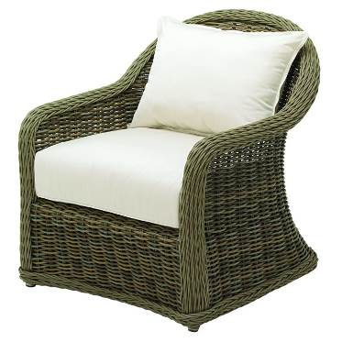
Proutí stylového křesla z kolekce DONATE Havana je vyrobeno z umělého vlákna tzv. BICULAR. Odolává povětrnostním vlivům.

Šířka: 80
Výška: 85
Cena: 18.170,-
Materiál: umělého vlákna tzv. BICULAR
www.donate.cz

Kovový nábytek: Kolekce Bloc
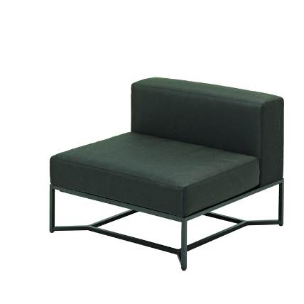
Kolekce DONATE Bloc vyznačující se působivým designem je vyrobena z kvalitní nerezové oceli v kombinaci se syntetickou textilií. U této kolekce je na výběr více druhů barevných kombinací: černá a bílá. Cena odráží ty nejkvalitnější materiály dostupné na trhu.
Šířka:90
Výška:43
Cena:46.770,-
Materiál: kombinace nerezu se syntetickou textilií
www.donate.cz

Kolekce Cloud
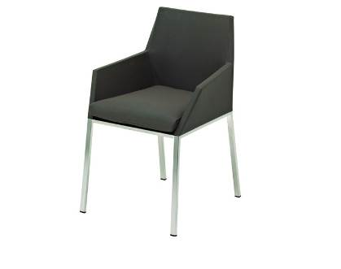 | 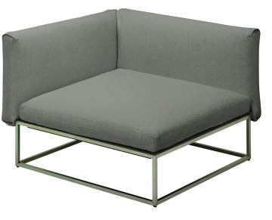 | 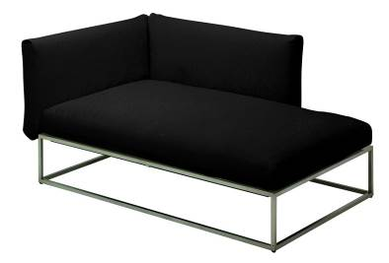
1. | 2. | 3.

Kolekce DONATE Cloud je vyrobena z kvalitní nerezové oceli v kombinaci se syntetickou textilií. U této kolekce je na výběr více druhů barevných kombinací: černá a bílá. Další možný materiál je dřevěná teaková deska. Cena odráží ty nejkvalitnější materiály dostupné na trhu.

1.
Šířka:58
Výška:86
Cena:15.990,-
2.
Šířka:75
Výška:44
Cena:53.530,-
3.
Šířka:75
Výška:44
Cena:84.990,-

Materiál: kombinace syntetické textilie a nerezu

www.donate.cz

Kolekce Nomad
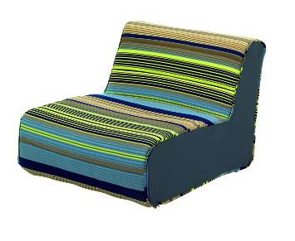 | 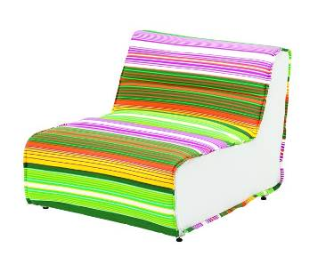
Kolekce DONATE Nomad je vyrobena ze syntetické textilie. U této kolekce je na výběr více druhů barevných kombinací. Jako je červená, šedá, bílá, světle modrá.
1.
Šířka: 88
Výška: 75
Cena:17.680,-

2.
Šířka: 88
Výška: 75
Cena: 17.680,-
Materiál: syntetické textilie
www.donate.cz

Info k cenám:
U některých z produktů jsou ceny vysoké. Důvodem je, že jsou produkty vyrobeny skutečně z nejlepších materiálů, které jsou na trhu k dostání. Ceny jsou uvedeny vč. DPH.

Pavel Kašpar
PR manažer

T: +420 739 290 708
E: pavel.kaspar@justC.cz

Just Communication s.r.o.
Dlouhá 16
110 00 Praha 1

DONATE s.r.o.
Již od roku 1997 se společnost DONATE s.r.o. snaží vytvářet klidné místo, jak přímo v centru Prahy, tak v malebném prostředí Velkých Popovic. V nabídce je jak stylový interiérový nábytek na zakázku, tak zahradní nábytek z ratanu, teakového dřeva či ušlechtilé oceli a dekorace, doplňky, svítidla. Zahradní nábytek značek Alexander Rose a Apple Bee. Nechybí ani servis, který začíná odbornou konzultací, vyřízením objednávky a dodáním. Více na http://www.donate.cz/.

